Z důvodu konání nepřetržité výluky
mezi železničními stanicemi

Dobříš – Měchenice

od 8:20 dne 6.10.2008 nepřetržitě
do 14:20 dne 10.10.2008

budou všechny vlaky v tomto úseku nahrazeny
náhradní autobusovou dopravou.

Zastávky náhradní dopravy za žel. zastávky Bojanovice, Bojov, Klínec:
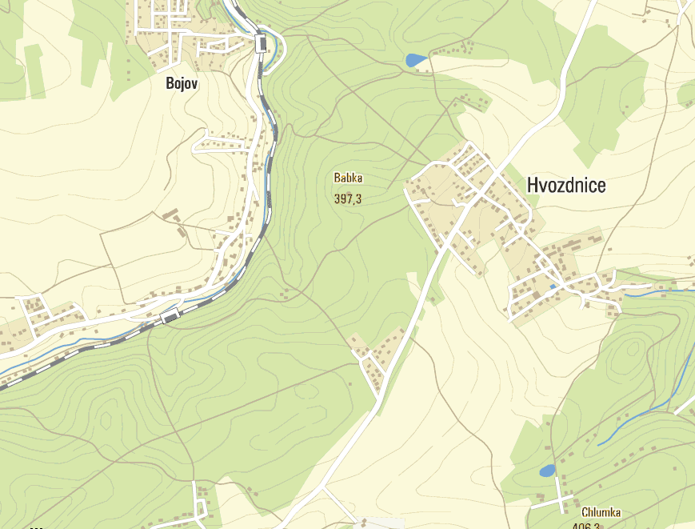
Železniční zastávka
„Bojov“
Zastávka náhradní dopravy
„Bojov“
autobusová zastávka Čisovice,Bojov
Zastávka náhradní dopravy
„Bojanovice“
autobusová zastávka Čisovice,Bojov,Višňovka
Zastávka náhradní dopravy
„Bojanovice“
autobusová zastávka Čisovice,Bojov
Železniční zastávka
„Bojanovice“
Zastávka náhradní dopravy
„Klínec“
autobusová zastávka Hvozdnice
Za způsobené komplikace se Vám omlouváme
Kapacita náhradní dopravy odpovídá běžnému počtu cestujících.
Přeprava zavazadel, jízdních kol a dětských kočárků je možná do vyčerpání kapacity náhradní dopravy.

